تقديم إذاعي
بسم الله الرحمن الرحيم
In the name of Allah the Most Gracious the Most Merciful

المكرم مدير المدرسة
Dear the head-master

معلمي الأفاضل
My dear teachers

إخواني الطلبة
My dear brothers

السلام عليكم ورحمة الله وبركاته
Peace and blessing of Allah be upon you.

نحن إخوانكم جماعة اللغة الانجليزية
We are your brothers , the English Group

نرحب بكم
we welcome you

ويسرنا أن نقدم لكم برنامجنا
and we are glad to present you our program

خير بداية القرآن الكريم مع أخينا /...........
The best start is with The Holy Quran recited by our brother ……………

والآن نستمع إلى الحديث الشريف مع أخينا/....................
Now we are listening to the Holy Hadith with our brother ……………….

حكمة اليوم مع أخينا/...................
Today proverb with our brother …………………..

الآن نستمع إلى كلمة اليوم مع أخينا/.............................
Now we are listening to today word with our brother……………..…………….

وأخيرا نشكركم على استماعكم
Finally, thank you for listening
وهذا أخوكم/( ............................................................................) يتمنى لكم يوما سعيدا
your brother ,( ………………………………..………..) wishes you a nice day ِAnd this is

الى اللقاء في الأسبوع القادم
See you next week, and goodbye.

الأسبوع الأول
1-القرآن الكريم

بسم الله الرحمن الرحيم
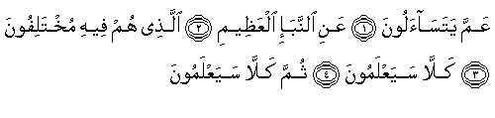
In the name of Allah the most Gracious the most Merciful.
What are they asking about. About the great news. About which they are in disagreement.
Nay ' they will come to Know. Nay 'again they will come to Know.

2-الحديث الشريف

قال رسول الله صلى الله عليه وسلم
(أكثر ما يدخل الله الجنة تقوى الله وحسن الخلق)
The Prophet ( Peace and blessings of Allah be upon him) said:-
The thing which will make the majority people enter the Paradise is piety and good manners.

3- الحكمة
ما يأتي بسهولة يذهب بسهولة
Easy come, easy go

4- الكلمة

نحن في الفصل لأننا ندرس
We are in the classroom ,because we are studying.

أنا في المكتبة لأنني أقرأ
Iam in the library, because Iam reading.

هو في المسجد لأنه يصلي
He is in the mosque, because he is praying.

هي في المطبخ لأنها تطبخ
She is in the kitchen, because she is cooking.

إنهم في الملعب لأنهم يلعبون كرة القدم
They are in the playground , because they are playing.

أنا في غرفة الجلوس لأنني أشاهد التلفاز
Iam in the living room, because Iam watching television.

هو في دورة المياه لأنه يستحم
He is in the bathroom ,because he is showering.

الأسبوع الثاني
بسم الله الرحمن الرحيم
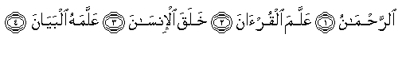
In the name of Allah the most Gracious the most Merciful
The Gracious has taught the Quran . He created man. He taught him eloquent speech.

الحديث الشريف
قال رسول الله صلى عليه وسلم
The Prophet Of Allah ( Peace and blessings of Allah be upon him) said:-
" المرء على دين خليله فلينظر أحدكم من يخالل "
A man adopts a way of life according to that of his friend ,so one should be careful about whom he chooses to be friends with"

الحكمة
الصديق وقت الضيق
A friend in need is a friend indeed.

الكلمة

في بيتي كثير من الأشياء
In my house, there are a lot of things

يوجد كنب كبير في المجلس
There is a sofa in the living room.

يوجد دش في دورة المياه
There is a shower in the bathroom

يوجد ثلاجة في المطبخ
There is a refrigerator in the kitchen

يوجد سرير في غرفة النوم
There is a bed in the bedroom

بجانب بيتي يوجد حديقة
Next to my house, there is a garden.

الأسبوع الثالث
1-القرآن الكريم
بسم الله الرحمن الرحيم
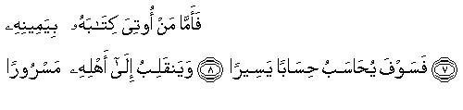
In the name of Allah the most Gracious the most Merciful
Then as for him who will be given his record in his right hand.
He surely will receive in easy reckoning .And he will return to his family in joy

2-الحديث الشريف
قال رسول الله صلى الله عليه وسلم :-
إذا أحب الرجل أخاه فليخبره أنه أحبه
The Prophet of Allah ( Peace and blessings of Allah be upon him) said:-
If a person loves his brother ,he should inform him of his fact.

3-الحكمة
العقل السليم في الجسم السليم
A sound mind is in a sound body

4-الكلمة
أسماء معلمي الصف الأول المتوسط
Names of the teachers of the First Grade Intermediate

مدير المدرسة الأستاذ/
is the School Principle

وكيل المدرسة الأستاذ/ ذياب
Thaiyab is the vice-principle.

معلم الدين الأستاذ/ سالم بن ضيف الله
Salim is the Religion Teacher.

معلم اللغة العربية الأستاذ/ جمعان بن أحمد
Juma'an is the Arabic Teacher.

معلم التاريخ الأستاذ/ فيصل بن عبدالله
Faisal is the History Teacher.

معلم الجغرافيا الأستاذ/ عبدالله بن سليم
Abdullah is the Geography Teacher.

معلم العلوم الأستاذ/ محمد بن صالح
Muhammad is the Science Teacher.

معلم الرياضيات الأستاذ/ أشرف
Ashraf is the Math Teacher.

معلم اللغة الانجليزية الأستاذ/ موسى بن سعيد
Musa is the English Teacher.

معلم التربية الفنية الأستاذ/خالد بن علي
Khalid is the Art teacher.

معلم التربية البدنية الأستاذ/ علي
Ali Al-Anasi is the Sport Teacher.

الأسبوع الرابع
1-القرآن الكريم
بسم الله الرحمن الرحيم
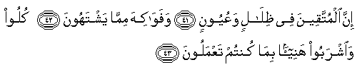
In the name of Allah the most Gracious the most Merciful
As to the Righteous, they shall be amidst shades and springs.
And fruits such as they desire.
Eat and drink comfortably for that which you used to do.

2-الحديث الشريف
قال رسول الله صلى الله عليه وسلم:-
"يدخل فقراء المسلمين الجنة قبل الأغنياء بخمسمائة عام"
The Prophet of Allah ( Peace and blessings of Allah be upon him) said:-
The poor Muslims will enter Paradise five hundred years
earlier than the rich.
3-الحكمة
خاطب الناس على قدر عقولهم
Address people in the language they can understand.

4-الكلمة

في بيتنا كثير من الغرف
There are a lot of rooms in our house.
توجد مجالس في الدور الأرضي
There are living-room downstairs.
توجد دورات مياه
There are bathrooms .
يوجد مطبخ في الدور الأرضي
There is a kitchen downstairs.
يوجد 3 غرف نوم في الطابق الأعلى
There are 3 bedrooms upstairs.
كما يوجد موقف لسيارة والدي
There is a garage for my father's car.
ويوجد حديقة بالقرب من بيتنا
There is a garden near our house.
يوجد بها كثير من الورود
It has a lot of flowers.
بيتنا نظيف ومرتب
Our house is clean and tidy.

الأسبوع الخامس
1-القرآن الكريم
بسم الله الرحمن الرحيم
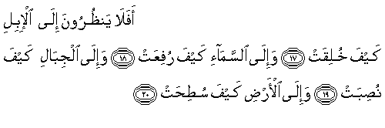
In the name of Allah the most Gracious the most Merciful
they are made? Do they not look at the Camels, how
And at the Sky, how it is raised high?
And at the Mountains, how they are fixed firm? And at the Earth, how it is spread out?
2- الحديث الشريف
قال رسول الله صلى الله عليه وسلم:-
إن من خياركم أحسن أخلاقا
The Prophet of Allah ( Peace and blessings of Allah be upon him) said:-
The best of you are those who have the best manners

3- الحكمة
الأعمال أعلى صوتاً من الأقوال
louder than words speak Action
-----------------------------------------------------------------------------------------------------------------------------------
4- الكلمة
أسمي /.......................................................................................
My name is ………………………………………..………
عمري/ 13 سنة
Iam 13 years old.
أدرس في متوسطة الجوفاء
I study at Al-Jofa' Intermediate School.
أنا طالب بالصف الأول المتوسط
Iam a pupil in the first Intermediate Grade.
أحب مدرستي
I like my school.
واحترم معلمي
I respect my teachers
أنا من المملكة العربية السعودية
Iam from Saudi Arabia.
أنا من مدينة الباحة
Iam from Al-Baha City.
أنا أتحدث العربية ولكني أحب اللغة الانجليزية
I speak Arabic, but I like the English Language .
أنا أحب القراءة لأنها هوايتي
I like reading. It's my favorite hobby.
أنا أتمنى أن أصبح معلما للغة الانجليزية
I wish to be an English Teacher.

الأسبوع السادس
1-القرآن الكريم
بسم الله الرحمن الرحيم
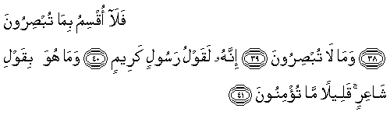
In the name of Allah the most Gracious the most Merciful
So I swear by what you see And what you see not.
That this is verily the word of an honoured Messenger
It is not the word of a poet: little is that you believe.
2- الحديث
قال رسول الله صلى الله عليه وسلم:-
"لا يؤمن أحدكم حتى يحب لأخيه ما يحب لنفسه"
The Prophet of Allah ( Peace and blessings of Allah be upon him) said:-
None of you truly believes until he wishes for his brother what he wishes for himself.
3- الحكمة
الطيور على أشكالها تقع
Birds of feather flock together
4- الكلمة
عندنا عائلة لطيفة
We have a nice family.
جدي وجدتي ووالداي وأخواني وأخواتي
My grand father, grand mother ,parents ,brothers and sisters
عندنا(3) أطفال
We have 3 children
عندي أختين وثلاثة أخوة
I have 2 sisters , and 3 brothers.
عمر جدي ستون عاما
My grand father is 60 years.
والدي يعمل معلما في مدرسة
My father is a school teacher.
أخي أحمد يدرس في المدرسة المتوسطة
My brother Ahmad studies at the Intermediate School.
نحن نحب بعضنا بعضا
We love each others
ونحن الأبناء نساعد والدنا
We are the sons, we help our father.
والبنات يساعدن والدتنا في المطبخ
And the girls help our mother in the kitchen.

الأسبوع السابع
1-القرآن الكريم
بسم الله الرحمن الرحيم
In the name of Allah the most Gracious the most Merciful
Nay, and by the Moon. And by the Night as it withdraws. And by the Dawn when it brightens. This is but one of the greatest signs.
A warning to mankind.
2- الحديث الشريف
قال رسول الله صلى الله عليه وسلم:-
"إن الله لا ينظر إلى أجسامكم ولا إلى صوركم ، ولكن ينتظر إلى قلوبكم وأعمالكم".
The Prophet of Allah ( Peace and blessings of Allah be upon him) said:-
"Allah does not judge according to your bodies and appearance , but He scans your hearts and looks into your deeds".
3- الحكمة
لا نتيجة بدون تعب !
No gains without pains
4- الكلمة
أسئلة يجب أن نتعلمها
Questions we must learn

عندما تسأل عن الزمن قل: What time?
عندما تسأل عن السعر قل: How much?
عندما تسأل عن العدد قل : How many?
عندما تسأل عن اللون قل : What colour?
عنــــــــدما تسأل عن السبب قل: Why?
عندما تسأل عن الوزن قل : How heavy?
عندما تسأل عن الطول قل: How tall?
عندما تسأل عن المسافة قل: How long?
عنــــدما تسأل عن المكان قل : Where?
عنــــدما تســــأل عن الوقت قل: When?

الأسبوع الثامن
1-القرآن الكريم
بسم الله الرحمن الرحيم
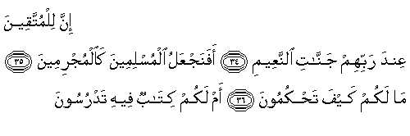
Verily, for the Righteous, are Gardens of Delight, in the Presence of their
Lord. Shall We then treat the People of Faith like the People of Sin.
What is the matter with you? How judge you. Or have you a Book through which you learn?
2- الحديث الشريف
قال رسول الله صلى الله عليه وسلم:-
"الدنيا سجن المؤمن وجنة الكافر"
The Prophet of Allah ( Peace and blessings of Allah be upon him) said:-
"The world is a prison of the believers ,and Paradise for the disbelievers."
3- الحكمة
من شبّ على شيء شاب عليه
Always has been, always will be
4- الكلمة
كيف تتواصل مع معلمك داخل الفصل؟

- إذا أردت أن تقرأ قل :Can I read teacher?
- إذا أردت أن تنسخ الدرس قل : Can I copy the lesson my teacher?
- إذا أردت أن تستعير فقل:Can I borrow …?
- إذا لم تفهم فقل :Sorry teacher , I don't understand.
- إذا أردت أن يعيد المعلم الشرح فقل:Can you explain that again teacher?
- إذا أردت أن تجيب على السؤال فقل:Can I answer the question teacher?
- إذا نسيت شيئا ما فقل:Sorry my teacher, I forgot……..
- إذا أردت أن تسأل سؤالا فقل:Can I ask you a question teacher?
- إذا أردت أن تتأكد إن كان هناك واجبا فقل :Is there homework teacher?
10-إذا أتيت متأخرا إلى الفصل فقل : Sorry for late teacher. Can I enter the class?
11-إذا لم تستطع مشاهدة السبورة فقل :Sorry teacher , I can n't see the board?
12-إذا لم يكن عندك( قلم) فقل :Sorry teacher , I have n't got a pen.
13-إذا كنت مريضا فقل :I am sick teacher.
14- إذا أردت أن تمسح السبورة فقل :Can I clean the board teacher?

يقول النشيد :-

لا اله إلا الله
هل ترى القمر؟
هل ترى الشمس؟
هل ترى الطير؟
يطير في السماء
الله يسمعني
الله يراني
أينما أكون هو معي

Allah is one
He is the only one
Allah is one
He is the only one
Can you see the moon?
Can you see the sun?
Allah is one
He is the only one
Can you see the bird?
Fly in the sky
Allah is one
He is the only one
Allah can hear me
He is with me
Allah is one
He is the only one
Allah can see me
He is with me
Where ever I am
Allah is one
He is the only one

